**Lokalizator gps tk108 i jego funkcjonalność**

**W artykule opisujemy funkcje jakie posida popularny na rynku lokalizator gps tk108. Jeśli taka tematyka Cie interesuje, zapraszamy do lektury.**

**GPS - dlaczego jest popularny?**

W 2019 roku wiele firm transportowych i nie tylko takich a także osób prywatnych zwiększyło użycie lokalizatorów GPS. Dzieje się tak ze względu na to, iż tego typu urządzenia mają możliwość podglądu danego pojazdu czy przedmiotu w czasie rzeczywistym za pośrednictwem stron www czy też aplikacji, w zależności od tego z jakim urządzeniem mamy do czynienia, co daje urztkownikom GPS-ów realną kontrolę nad przedmiotami. [Lokalizator gps tk108](https://www.solve24.pl/tk108-p-2247.html) daje właśnie taką możliwość, jednocześnie współdziałając z dedykowaną aplikacją, kompatybilną z systemem IOS oraz android. Jest to spore ułatwienie logistyczne ale także zabezpieczenie.

**Lokalizator gps tk108 i jego funcje**

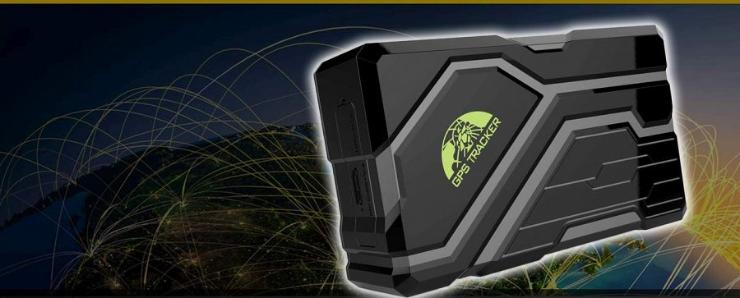

Dlaczego piszemy zabezpieczneniu? Ponieważ bardzo często zdarza się, iż wszelkiego rodzaju transporty ulegają wypadkom czy też kolizją drogowym, co może wpłynąć na stan przesyłek znajdujące się w pojazdach transportowych. Lokalizator posiada czujnik wstrząsów, który za pośrednictwem sms-a alarmujące powiadomi nas o wykryciu wibracji. Dodatkowo **lokalizator gps tk108** posiada ostrzeżenie o ruchu, które jest bardzo przydatne w sytuacji, gdy chcemy chronić jakiś przedmiot na przykład samochód lub telewizor czy też inną cenną rzecz przed kradzieżą. Czujnik aktywuje się wyczuwając ruch danego przedmiotu oraz informuje nas sms-owo o zaistniałej sytuacji.GPS posiada także monitorowanie prędkości oraz podsłuch a także wirtualne ogrodzenie, które programuje bezpieczny obszar po przekroczeniu, którego również jesteśmy o tym informowani.